Cotação

Questão 1.1: dois valores; Questão 1.6: dois valores e restantes questões com quatro valores de cotação.

Observações: A aprovação à unidade curricular implica aproveitamento nos vários instrumentos de avaliação que a constituem e não apenas nesta prova.
Indicar na folha de resolução qual dos Testes A, B, C, D ou E – resolveu.

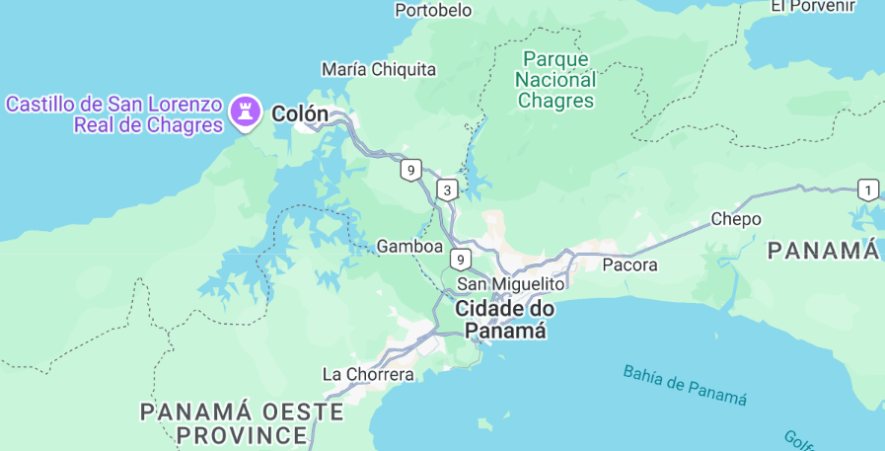

- Pretende-se controlar o trafego no Canal do Panamá e para isso pretende-se criar uma solução digital que o permita fazer de forma eficiente. Existe a questão do acesso ao Canal, contagem e temporizações para evitar acidentes.

  - Apresente um diagrama de blocos que represente as entradas e saídas do sistema. Apresente, ainda, a sua proposta de solução técnica para a resolução do problema proposto. Justifique.
  - Acesso ao Canal: Sempre que um barco se aproxima do canal envia um sinal UWB com a designação do barco (2 bits) + prioridade (2 bit). Assumindo que só é possível se aproximarem dois barcos simultaneamente, autorize a passagem do barco com mais prioridade recorrendo a um sistema digital. Justifique todas as considerações que serviram de suporte à solução proposta.
R: Tabela de verdade com quatro colunas: 2 bits de prioridade do barco A e 2 bits de prioridade do barco B. A saída é determinada por análise de duas a duas colunas (as da prioridade). Se as duas colunas mais à esquerda representam um número maior a saída do circuito é Barco A, se as colunas à direita representam um número maior é o Barco B que deve aparecer na saída. Não e de esperar que existam barco com a mesma prioridade, mas se tal acontecer a saída não autoriza nenhum dos barcos. Mapas de Karnaugh e circuito final(ou resolução por MUX).
  - Validação de PIN: o barco autorizado na alínea anterior, deve introduzir um PIN, esse PIN é recebido à chegada (via UWB) e deve ser introduzido no inicio da manobra de entrada no Canal para a manobra ser possível. Justifique todas as considerações que serviram de suporte à solução proposta.
R: Se o PIN (enviado) é recebido à chegada tem de ser armazenado, por exemplo, em quatro flip-flops ou quatro latch. No inicio da manobra o PIN do utilizador é inserido e se for igual ao PIN (enviado) deve a saída ficar ativa. Tabela, Mapas de Karnaugh e circuito (pode ser resolvido por MUX).
  - Viagem no Canal: depois de validado o PIN, na alínea anterior é necessário controlar o momento de entrada e saída do canal. Apresente uma solução que gere um sinal verde – se o barco passar a entrada no Canal e for detetada a sua saída no extremo do canal. Justificar a solução proposta.
R: Circuito de Mealy com dois estados: A-deteção de entrada e B- deteção do extremo do canal. Resolver o circuito e apresentar esquema.
  - Alarme em VHDL: alguns barcos transportam materiais perigosos e nesse cenário deve ser aceso uma luz de aviso no Canal. Sempre que os bits (referidos na alínea 1.2) apresentam um número par, deve ser acionado o alarme. Justifique e comente o código em VHDL.
R: Sempre que os bits da designação do barco (2 bits) – alínea 1.2, forem com o bit menos significativo a zero – são pares, nesse caso deve ser ligado o alarme. Tabela de verdade, simplificação e circuito (pode ser resolvido com MUX).
  - Visualização do Nome do Barco em trânsito: apresente em detalhe, sem ter de concluir o projeto de que forma poderia ser implementado um circuito digital que permita a visualização do Nome do barco em trânsito no canal - num display. Justifique devidamente o principio proposto.
R: A partir do resultado da máquina da alínea 1.2, deveria ser construído um descodificador que associava cada estado a um nome. Depois tinha-se que construir um novo descodificador que para cada letra do nome gerasse os segmentos (Display de 7 segmentos) que têm de estar ativos. O número de Displays do circuito deveria ser definido pelo limite máximo de letras permitido (à escolha do aluno) para cada nome proposto.

